

中国（广东）国际制造业基础产业博览会
China (Guangdong) International Manufacturing Basic Industry Expo

时间：2025年6月16-18日
地址：广东佛山潭洲国际会展中心（佛山市顺德区工展路1号）

同期：第27届广东国际流体展
第9届广东国际气体展
广东燃气技术及应急装备展

指导主办： | 承办单位：
广东省制造业协会 | 广州市禾川展览服务有限公司
广东-独联体国际科技合作联盟
广东省产业园区协会
支持单位：
广东省工业气体行业协会 | 广东省涂料行业协会
江苏省气体工业协会 | 广州医药行业协会
贵州省工业气体工业协会 | 茂名市石油化工行业协会
华南绿色工业创新联盟 | 惠州石油和化学工业协会
广东省电镀行业协会 | 南雄市化工行业协会
广东省造纸行业协会
2025强势展望：
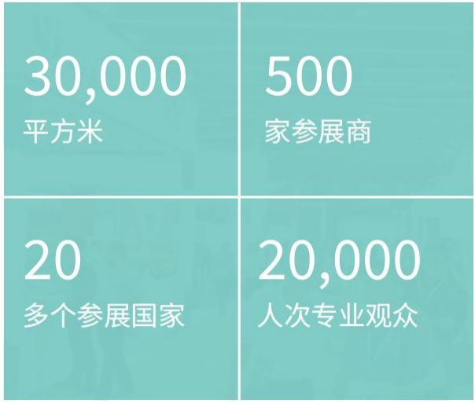 | “中国制造誉满全球，广东制造领先全国”。制造业作为广东省大产业集群，企业范围广，影响力大。广东省制造业协会在省发改委、省工信厅和省商务厅业务指导下，认真贯彻落实广东省“十四五”规划纲要的指示精神，进一步推动广东制造业产业结构调整和转型升级，加快实现广东制造到广东创造的转变，努力搭建我省制造业企业与政府、高校科研院所之间，企业与产业技术之间的桥梁和交流平台，发挥好协会的政府渠道优势、制造业各行业及其上下游产业合作联动优势、科研院校以及社会各界资源整合优势等共同为广大会员企业开展服务。  在省政府有关部门领导建议下，为推动广东第一、第二、第三产业企业与会员企业合作与交流，做好为制造业企业服务工作，“广东省制造业协会”与“广东省产业发展促进会”以“两会两个牌子一套办事服务机构”实行同时兼任广东省制造业协会、广东省产业发展促进会（简称两会）理事会双重相应职务的管理制度。目前会员涵盖我省21个地市，涉及石油化工、机械设备、交运设备、IT设备、电子电器、纺织服装、五金塑料、食品饮料、医药保健、造纸印刷、建筑建材等第二产业以及第一产业、第三产业具有代表性和先进性的企业。

为何参展：
建设现代化经济体系，推进新型工业化，打造一批有国际竞争力的先进制造业集群，提升产业基础高级化和产业链现代化水平，是国家实现经济高质量发展作出重大决策部署。这意味着国家通过制造业基础产业再造，推动供给侧改革。通过科技创新，对制造业基础件、基础材料、基础制造工艺、基础软件、基础检验检测设备进行攻关，强调原始创新和颠覆性。技术创新，攻克基础产业共性技术，全面强化大数据，人工智能，物联网，量子通信，5G与制造业基础产业深度融合，夯实制造业健康发展的基础，提升我国制造业在全球供应链，产业链，价值链中的地位，最终促进现代化经济体系的建设。
佛山是中国新一线城市，全国重要的制造业基地，家电制造业，机械设备，陶瓷建材，金属加工，电子信息产业，塑料制品，精细化工，医药医疗器械，家具灯饰，食品饮料，环保产业是佛山优势产业。随着国家推进粤港澳大湾区一体化建设，加快传统产业转型升级，培育新质生产力。广东启动大规模设备更新战略，加大财政和金融支持力度，为制造业基础产业提供千载难逢的市场机遇。未来三年内随着各项措施落地，为制造业基础产业提供庞大市场空间，组织单位将于2025年6月16-18日在潭洲国际会展中心举办“2025中国（广东）国际制造业基础产业博览会”，展会以实现制造业基础产业高级化和产业链现代化为目标，以国际化交流合作和创新引领为主线，促进中国制造业高质量发展。
观众组织：
- 全方位宣传：组织单位与300多家线上线下媒体和60多家海外推广平台合作，全程推广。
- 强强联手、合作共赢：组织单位与70多家制造业基础产业行业协会合作和50多家基础产业园区合作，邀请专业观众参观采购。
- 极强制造业基础：通过与佛山制造业相关商协会全方位合作，重点邀请家电制造，机械制造，陶瓷建材，金属加工，电子信息产业，塑料制品，精细化工，家具灯饰，食品饮料产业专业观众，邀请参观采购。
- 定向邀约国际买家：组织单位对数据库内60多万海外买家定期发送邮件，反馈展会进度情况，助力参展商开拓海外市场，预计海外观众达500家以上。
- 同期活动，前瞻行业未来：同期举办30多场活动，对话行业大咖，为企业战略定位和未来技术提供思想价值。

同期活动：
- 制造业基础产业高峰发展论坛
- PE管道检测技术交流会
- 广东设备更新供需对接会
- 制造业基础产业新产品新技术发布会

展品范围：
- 制造业基础件：轴承、齿轮、液压件、液压元件、气动元件、密封件、链与链条、传动联结件、紧固件、弹簧、粉末冶金零件、模具、泵、风机、空压机、阀门、分离设备、真空设备、减速机、干燥设备、冷却设备等
- 基础制造工艺：铸造、锻压、热处理、焊接、表面工程电镀和切削加工及特种加工工艺等
- 基础材料：金属材料（高品质特殊钢、高端装备钢、核心基础零部件用钢），铝基新材料，钢基新材料，镁基新材料，钨钼基新材料，钛基新材料，铅锌基新材料；高分子新材料（生物基新材料、可降解新材料、膜材料、氟基新材料、盐化新材料、高性能维新材料、新型动力储能材料、氢燃料电池材料、光伏电池材料、生物医用材料、医疗装备材料、新型环保材料、功能性植/介入材料等）；电子材料（半导体材料，光电功能材料，新型电子元器件材料，工艺辅助及封装材料）；复合材料（纳米材料，石墨烯材料，增材制造材料，先进复合材料）等
- 基础软件：ERP、MES、PLM、CAD、EDA、CAPP、CAE、CAM、CRM、EAM、SCM及数字化工厂规划与仿其等
- 基础检验检测设备:热工量、机械量、几何量、物体成分量、状态量、电工量、工业产品质量、感官检测、物理检测、化学检测、电子检测、无损检测设备仪器及机器视觉应用等

参展流程：
- 参展单位收到参展资料
- 主办单位对申请参展企业审核，留参展企业营业执照扫描件存档，审核同意后选定展位
- 参展企业填参展合同并电邮或传真主办方
- 参展企业按合同规定付款方式付款，并将汇款底单回发主办单位备查
- 款项到账后，主办单位发《展位确认书》至参展单位
- 参展单位凭《展位确认书》报到参展

展位价格：
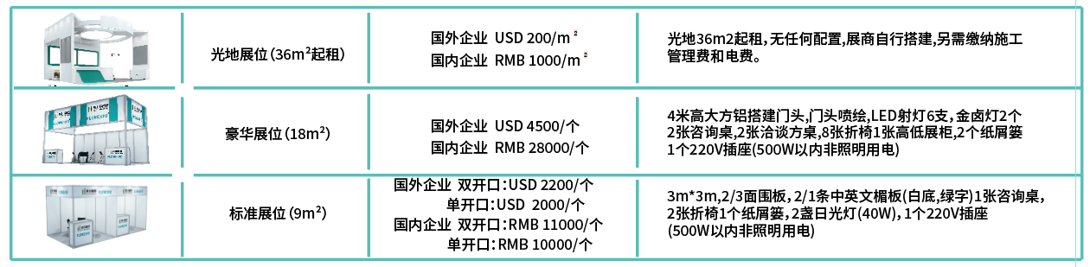

会刊广告及其它广告：
广告类型、价格和说明
会刊广告 | 现场广告、其它广告
◆封面：28000元 （140×210mm） | ◆参展证广告：30000元/项
◆封底：20000元 （140×210mm） | ◆参观证广告：50000元/项
◆封二：12000元 （140×210mm） | ◆参观证广告：50000元/项
◆封三：12000元 （140×210mm） | ◆参观门票广告：5000元/1万张（210×90mm）
◆扉页：13000元 （140×210mm） | ◆手提礼品袋广告（单面）：20000元/1千个
◆彩色内页：6000元 （140×210mm） | ◆产品推介会：参展企业8000元/场 （30分钟）  非参展企业16000元/场（30分钟）
◆黑白内页：3000元 （140×210mm） | ◆产品推介会：参展企业8000元/场 （30分钟）  非参展企业16000元/场（30分钟）
现场广告详细资料备索

组委会联系方式：
组织单位：广州市禾川展览服务有限公司
公司地址：广州市天河区燕岭路89号燕侨大厦1204室
联 系 人：邓勇 18320154663
邮 箱：paizhou2012@163.com

